TWS Michael Schulthes

Damit man nur Gutes von Ihnen hört!

Winsener Str. 9, 24568 Kattendorf, Tel. 04191 / 909990, FAX / 909991

Vorbeifahrt-Meßsystem

Datenblatt

System zur Messung und Analyse der beschleunigten Vorbeifahrt nach ISO 362 und ECE 51

Anwendungen:
* Abnahmemessungen und Serienprüfungen von KFZ
* Qualitätsdokumentation mit automatischer Speicherung problematischer Prüflinge
* Problemanalyse beim Außengeräusch
* Diskriminierung von Reifen- und Motorgeräuschen
* Analyse von Getriebegeräuschen

Technische Eigenschaften:
* Ein bis maximal 4 Meßmikrofone (z. B. Links, Rechts, Endrohr, Motorraum)
* Simultane Messung beider Fahrzeugseiten und ggf. der weiteren Meßkanäle
* Messung von Position, Geschwindigkeit, Drehzahl und bis zu 6 weiteren Größen
* Analyse mit 2 Spektren pro m, 61 Spektren auf der Meßstrecke
* Automatische Mittelung über die Meßfahrten
* ON-LINE Berechnung von Mittelwerten und Streuband
* Echte Terzfilterung mit digitalen ANSI-CLASS-3 Filtern
* FLOATING-POINT-Fourieranalyse mit maximal 1600 Linien
* Ordnungsanalysen von Motor-, Getriebe- und Reifenordnungen
* Kompensation des Doppler-Effektes für präzise Ordnungsanalysen
* Vollautomatischer Betrieb für schnelle Messungen ohne Hilfskraft

Das Meß-System dient der Datenerfassung und -Analyse bei Vorbeifahrtmessungen nach DIN-ISO 362 und der neuen ECE 51 (Zur Zeit noch im Entwurf). Es mißt mit digitalen Terzfiltern und mit FFT-Technik schmalbandig.
Während der Vorbeifahrt werden die Meßdaten ON-LINE am Bildschirm dargestellt, außerdem werden die Rohdaten der jeweiligen Messung gespeichert, es können also Schmalbandanalysen und echte Terzanalysen von identischen Datensätzen gemacht werden.
Bei der Schmalbandanalyse kann man den Fehler, der durch den Doppler-Effekt entsteht, kompensieren, so daß während der Vorbeifahrt positionsabhängig auch höhere Ordnungen wie Getriebe- und Reifenordnungen präzise analysiert werden können.
Das Meßsystem erkennt die Einfahrtrichtung und ordnet ggf. die Mikrofonkanäle richtig zu. Messungen mit falscher Einfahrgeschwindigkeit oder falschem Beschleunigungspunkt können automatisch verworfen werden.

Die Option zur Serienkontrolle lädt Meßparameter typenabhängig, mißt vollautomatisch, liefert eine lückenlose Dokumentation aller geprüften Fahrzeuge geordnet nach Typen und speichert die kompletten Meßdaten problematischer Prüflinge zwecks Problemanalyse ab.

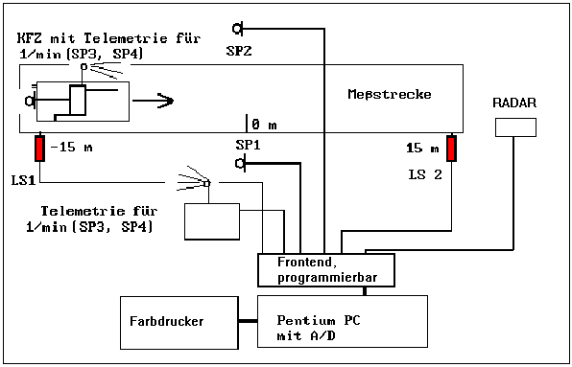

Das System benutzt zur Datenerfassung einen A/D-Wandler mit Signalprozessor in einem (bedarfsweise portablen) PC.

Meßaufbau:
Das zu testende KFZ wird mit Meßgeräten ausgerüstet, die Geschwindigkeit und Motordrehzahl in TTL-Impulse umsetzen können. Diese TTL-Signale werden (ggf. zusammen mit dem Innengeräusch) per Telemetrie zum Meßrechner übertragen.
Anstelle einer Telemetrie-Übertragung aus dem Fahrzeug kann das Geschwindigkeitssignal auch von einem Radargerät geliefert werden.
Lichtschranken überwachen die Einfahrt in die Meßstrecke, sie werden bei den -15Meter Punkten aufgestellt.
Die Signale der an der Meßstrecke aufgestellten Mikrofone werden ebenfalls zum Meßrechner geführt.
Meßgeräte für Windrichtung, Temperatur und Windstärke werden bedarfsweise mit an den Meßrechner angeschlossen.

Meßvorgang:
Während der Messungen wartet der A/D-Wandler auf ein Triggersignal von einer der Einfahrtlichtschranken.
Sobald eine der Lichtschranken signalisiert, daß das Fahrzeug in die Meßstrecke gekommen ist, beginnt die Datenübertragung zum PC.
Die Daten der Drehzahl, der Geschwindigkeitsmessung und der Mikrofone ( 1 - 4 ) werden während der Vorbeifahrt lückenlos in den Rechner überspielt, der die weiteren Berechnungen vornimmt. Dabei werden auch die Daten übergeben, die unmittelbar vor dem Ansprechen der Lichtschranke erfaßt wurden, so daß die Terzfilter und Effektivwertbildner eingeschwungen sind, wenn das Fahrzeug die Lichtschranke passiert.

Alle Berechnungen erfolgen in Floating-Point-Genauigkeit, nach der A/D-Wandlung tritt kein Dynamikverlust mehr ein.

Die Ausgabe erfolgt auf dem Bildschirm des PC, "Gute" Meßfahrten werden aufgemittelt, und bei jeder neuen Messung wird das bisher entstandene Streuband mit dargestellt.
Am Ende der Messung stehen nicht nur die Mittelwerte für A-Pegel, die diversen spektralen Größen und das Geschwindigkeitsprofil über der Position zur Verfügung, sondern es wird auch ausgewiesen, wie weit jede Einzelmessung vom Mittelwert abgewichen ist.

Standard ist die Analyse der Messung in Terzbandbreite, zusätzlich können die Daten auch per FFT-analysiert werden. Da in jedem Fall die Rohdaten zwischengespeichert werden, kann der Benutzer auch noch nach den Messungen entscheiden, ob beide Analyseverfahren für jede einzelne Fahrt benötigt werden.

Hardwarekomponenten:

- Drehzahlmesser mit TTL-Ausgang (empfohlen)
- Geschwindigkeitsmesser mit TTL-Ausgang (notwendig)
- Mikrofone und Mikrofonvorverstärker mit A-Filter, ggf. wetterfest
- Telemetrie zur Übertragung der Meßwerte vom KFZ zum Rechner
- A/D-Wandlerkarte MICROSTAR DAP 3200/A212 oder Nachfolgemodell (notwendig)
- IBM kompatibler Rechner mit mindestens Pentium II/300 MHz Prozessorkombination, XGA Grafik und WINDOWS NT oder WINDOWS 2000 (notwendig)
- Farbgrafik Drucker

Spezifikationen:

Meßstrecke:
Das Meßsystem berücksichtigt bei der Definition der Messstreckenlänge automatisch die Fahrzeuglänge.
Busse und LKW können problemlos gemessen werden, ohne daß irgendwelche Lichtschranken versetzt werden müssten.

Geschwindigkeitsmessung:
Zur Kalibrierung der Geschwindigkeitsmessung werden die Impulse beim Durchfahren der Messstrecke aufaddiert. Da der Abstand der Lichtschranken fest und bekannt ist, kann aus der Zahl der Pulse exakt die Zahl der Pulse/m berechnet werden.

Genauigkeitsklasse:
Bei Einsatz von Meßmikrofonen der Genauigkeitsklasse 1 werden alle anwendbaren Anforderungen für Präzisions-Schallpegelmesser erfüllt.
Front-End und die weitere Meßwert Verarbeitung genügen der Genauigkeitsklasse 0.

Frequenzbereich des A-Pegels:
<20 HZ - >20 KHZ, echte Effektivwertberechnung aus dem A-bewerteten Eingangssignal.

Frequenzbereich der Terzfilter:
Mittenfrequenz 25 HZ - 10 KHZ , wahlweise Mittenfrequenz 25 HZ - 20 KHZ unbewertet (LIN.).
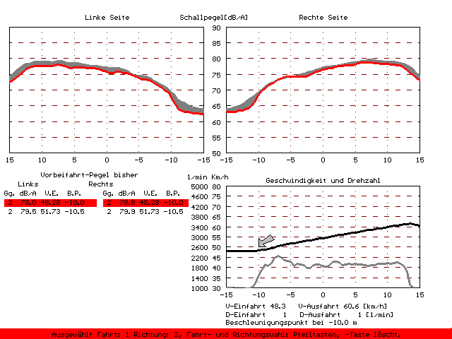
Frequenzbereich der FFT:
Standardeinstellung 0 bis 13 KHZ, spektrale Auflösung
1600 Linien unbewertet (LIN.).

Dynamikbereich:
Besser als 70 dB.

Effektivwertbildung:
Echter Effektivwert für A-Pegel und Terzfilter, Zeitkonstante "FAST".

Energetische Mittelung über 1 bis maximal 5 Spektren pro Meßpunkt bei der FFT, 50 % Overlap.

Durch die Technik der Mittelung bei der FFT wird der bei Spektralanalysatoren übliche Nachhall-Effekt verhindert: Spektren können exakt einer Fahrzeugposition zugeordnet werden.

Dopplerkorrektur:
Schaltbar, bei eingeschalteter Korrektur werden die Spektren der Außengeräusch-Mikrofone so entzerrt (gestreckt, bzw. gestaucht), daß kein Doppler-Effekt mehr auftritt. Dadurch wird erreicht, daß auch höhere Getriebeordnungen korrekt analysiert werden können.

Datenspeicherung:
Terzspektren mit Drehzahl-, Weg- und Zusatzinformationen kanalweise, Zeitsignal mit Drehzahl-, Weg- und Zusatzinformationen als Rohdaten.
Bei der Datenerfassung kann gewählt werden, ob Rohdaten von allen Messungen, der repräsentativen, der lautesten oder von keiner Meßfahrt gespeichert werden sollen.

ON-LINE-Prüfung der Messungen:

Das Meßsystem unterstützt den Benutzer mit einer Reihe von Prüfungen, die während der Datenerfassung ungültige Meßfahrten verhindern sollen.
Überprüft werden Aussteuerung, Einfahrgeschwindigkeit, Ausfahrgeschwindigkeit, Beschleunigungspunkt, Einfahrtdrehzahl und Ausfahrtdrehzahl.
Messungen, die die vorgegebenen Grenzwerte für Einfahrgeschwindigkeit und Kick-Down-Punkt nicht einhalten, können vom System automatisch verworfen werden.

Zusätzlich werden während der Datenerfassung alle bisher durchgeführten Messungen mit ihrem Streuband dargestellt. Der Benutzer kann jede einzelne Fahrt im Streuband sichtbar machen und anhand der Zusatzinformationen entscheiden, ob die Fahrt brauchbar war.
Unbrauchbare Fahrten können gelöscht werden, und bedarfsweise können weitere Fahrten durchgeführt werden, bis die gewünschte Anzahl der Fahrten erreicht wurde.
Vor-Auswahl der Messungen

Auswertungsroutinen:

Allgemeine Kurvenausgabe:
Erstellt ein oder mehrere Auswertungsblätter mit verschiedenen Meßgrößen als Kurvenausgabe. Welche Meßgrößen ausgegeben werden und wie sie dargestellt werden, ist vom Benutzer frei definierbar.

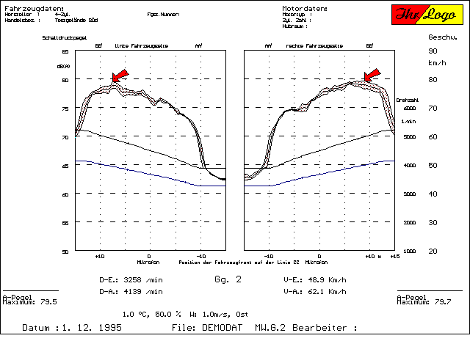Beispiel der allgemeinen Kurvenausgabe

Die allgemeine Kurvenausgabe unterstützt unter anderem:
A-Pegel, beliebige Oktaven oder Terzen, Geschwindigkeit, Beschleunigung, Drehzahl über der Position.
B- und C- oder Lin. bewertete Pegel über der Position.
Berechnung von Streuband, Einfahrgeschwindigkeit, Ausfahrgeschwindigkeit, Einfahrdrehzahl und Ausfahrdrehzahl, Ausfahrgrößen bezogen auf Fahrzeugheck an der 10- Meter- Marke.
Farben, Zusatzkennungen Schriftgrößen etc. werden vom Benutzer definiert und in Formatfiles abgelegt.
Messungen in mehreren Gängen können von der allgemeinen Kurvenausgabe ohne weitere Interaktion getrennt nach Gängen ausgegeben werden. Verschiedene Benutzer können auf einfache Weise eigene Formatsätze definieren und aufrufen.

Ordnungsanalyse: berechnet und plottet beliebig viele wählbare Ordnungen der Motordrehfrequenz, der Abtriebsdrehzahl oder der Kettenordnung im CVT-Getriebe (Option) über der Position, auch nicht ganzzahlige Ordnungen lassen sich anwählen. Die auszuwertenden Ordnungen können nach der Datenerfassung frei gewählt werden.
Relativbandbreiten Terz und Oktave werden unterstützt.
Bei den Ordnungsanalysen werden auch das über der Position bestimmte energetische Mittel, das Minimum und das Maximum berechnet und mit ausgegeben.

Kanalanalyse: berechnet und plottet wählbare Frequenzen über der Position, Terzen und Oktaven werden unterstützt. Bei den Kanalanalysen werden ebenfalls Mittelwert, Minimum und Maximum berechnet und mit ausgegeben.

Breitbandpegel über der Position: berechnet LIN., A-, B- oder C-Pegel und plottet ihn über der Fahrzeugposition, wahlweise mit zusätzlicher Hoch- oder Tiefpaßfunktion (z.B. A-Pegel, 0 - 1200 Hz bandbegrenzt).

Manipulationspegel über der Position: berechnet LIN., A-, B-, oder C- bewertete Breitbandpegel unter der Voraussetzung einer Datenmodifikation, z.B. Unterdrückung einer Ordnung oder Resonanz und plottet sie über der Position.

Zwicker-Lautheit über der Position: berechnet Phon oder Sone im Frei- oder Diffusfeld und plottet sie über der Position.

Alle über der Position geplotteten Einzelgrößen können alternativ als Dateien ausgegeben werden, so daß sie mit den meisten Datenbankprogrammen weiter bearbeitet werden können.

SLOW: ermöglicht eine "SLOW MOTION" Darstellung der Messung, liefert zusätzliche Informationen durch einen steuerbaren CURSOR, der auf wählbaren Frequenzen oder wählbaren Ordnungen der Motordrehfrequenz, der Abtriebsdrehzahl oder der Kettengeschwindigkeit im CVT-Getriebe (Option) einrastet.

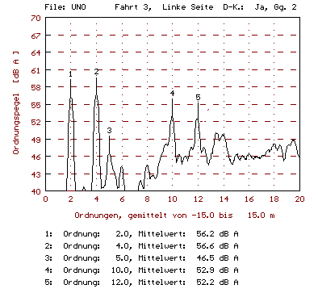
3D: liefert eine farbige 3D-Darstellung oder ein farbiges CAMPELL-Diagramm der (Schmalband- oder Terz-) Spektren über der Position. Beliebige Ausschnitte und Frequenzbewertungen sind (nach der Datenerfassung!) wählbar.

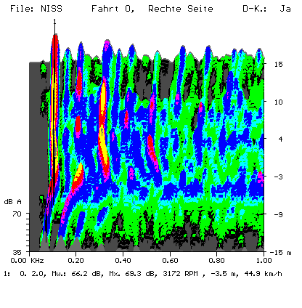

Drei-D-Darstellung eines Automatik Fahrzeuges, gefahren in Fahrstufe D

Die fertige 3-D-Darstellung kann mit verschiedenen Verfahren weiter untersucht werden:

3D/Ordnungsscan: hebt im 3D-Plot wählbare Ordnungen des Antriebes, Abtriebes oder der Kette im CVT-Getriebe (Option) hervor und berechnet Maximalpegel der Ordnung, Ort des Maximalpegels und energetisches Mittel der angewählten Ordnung.

3D/Kanalscan: hebt im 3D-Plot wählbare Frequenzen hervor und berechnet Maximalpegel, energetisches Mittel und Position des Maximums bei der angewählten Frequenz.

Dieses Programm kann auch dazu benutzt werden, bei handgeschalteten KFZ, die ohne Drehzahlsensor gemessen wurden, die Drehzahlachse aus der Geschwindigkeitsachse zu rekonstruieren.
Der Benutzer legt bei dieser Funktion fest, welcher Drehzahl-Ordnung ein Peak im Ordnungsbild zuzuordnen ist.

Das Programm rekonstruiert anhand der Eingabe dann die Drehzahlachse für alle passenden Messung des Files, also alle Messungen, die im gleichen Gang durchgeführt wurden.

SOUND: ermöglicht es, das aufgenommene Vorbeifahrtgeräusch wieder abzuspielen, wahlweise als Ganzes oder in positionsabhängigen Ausschnitten.

Fernbedienung vom Fahrzeug aus:

Optional kann das Meßsystem vom Fahrzeug aus
fernbedient werden.
Für diese Aufgabe wird ein Funk LAN zwischen Meßrechner und Fahrzeug installiert.

Alle auf dem Messrechner sichtbaren Daten werden in das Fahrzeug übertragen, und der Fahrer kann das Gesamte System vom Fahrzeug aus fernbedienen.
Diese Option ermöglicht es, mit nur einem Bediener die Messung komplett auszuführen.

Allgemeines:

Das System ist sehr einfach zu bedienen.
Es ist unter Delphi für WINDOWS (FFT-Routinen in Assembler) programmiert und kann nach Kundenspezifikation angepaßt und erweitert werden.

Das System kann mit Bedienungsoberflächen in Deutsch, Englisch, Französisch und Italienisch geliefert werden.

Eine Version zur simulierten Vorbeifahrtmessung im reflexionsarmen Raum auf der Rolle ist optional lieferbar, sie ist vollständig datenkompatibel mit dem Standard System.

